ЗАДАНИЕ:
- По вашему варианту разработайте логическую модель с учетом архитектуры Neo4j.
- На основе разработанной модели создайте прототип базы данных.
Выведите готовую модель БД в виде графов.
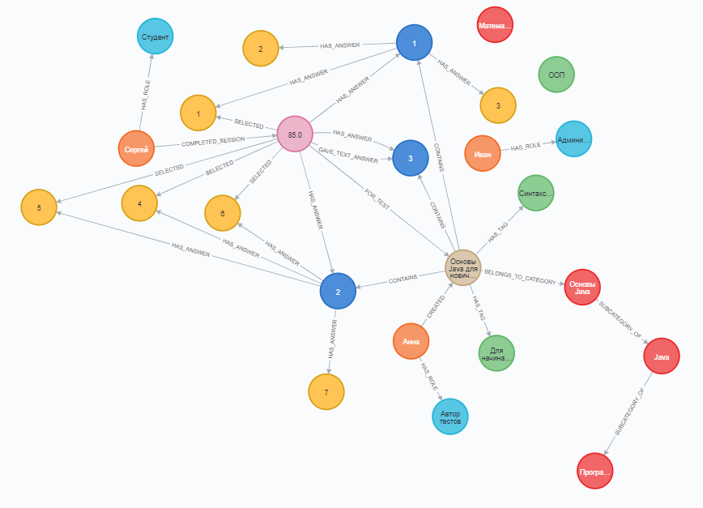
Рис.2 «БД в виде графов»
Напишите не менее 3 любых запросов на выборку к созданной базе. (Используя консоль самой среды)
1. Поиск всех тестов, созданных пользователем 'petrova'
MATCH (author:User {username: 'petrova'})-[:CREATED]->(test:Test)
RETURN author.username as Автор,
author.firstName + ' ' + author.lastName as ПолноеИмя,
test.title as НазваниеТеста,
test.description as Описание,
test.created as ДатаСоздания,
test.published as Опубликован
ORDER BY test.created DESC;

Рис.3 «Запрос №1»

2. Полная информация о сессии тестирования пользователя
MATCH (user:User {username: 'sidorov'})-[:COMPLETED_SESSION]->(session:TestSession {sessionId: 1})-[:FOR_TEST]->(test:Test)
OPTIONAL MATCH (session)-[:HAS_ANSWER]->(question:Question)
OPTIONAL MATCH (session)-[:SELECTED]->(answer:Answer)
RETURN
user.username as Пользователь,
test.title as Тест,
session.score as НабранныйБалл,
test.passScore as ПроходнойБалл,
session.passed as ТестПройден,
session.timeSpent / 60.0 as ВремяМинуты,
count(DISTINCT question) as ОтвеченоВопросов,
count(answer) as ВыбраноОтветов,
session.started as Начало,
session.completed as Завершение;

Рис.4 «Запрос №2»

3. Получить структуру теста с правильными ответами
MATCH (test:Test {title: 'Основы Java для новичков'})-[:CONTAINS]->(question:Question)
OPTIONAL MATCH (question)-[:HAS_ANSWER]->(answer:Answer {correct: true})
RETURN
test.title as Тест,
question.order as Порядок,
left(question.text, 50) + '...' as Вопрос,
question.type as ТипВопроса,
question.points as Баллы,
collect(answer.text) as ПравильныеОтветы,
count(answer) as КоличествоПравильных
ORDER BY question.order;

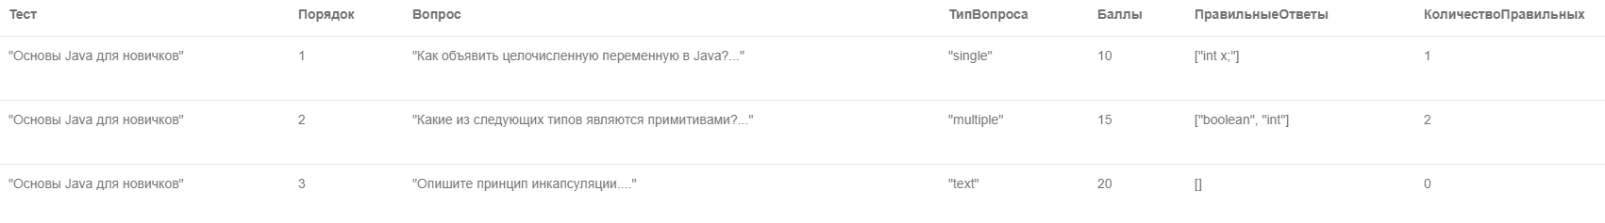
Рис.5 «Запрос №3»

Опишите команды языка Cypher, которые вы использовали для выполнения задания.
- MATCH - Поиск и сопоставление паттернов в графе
- RETURN - Возврат результатов запроса
- as - Псевдоним (алиас) для столбца результата
- ORDER BY - Сортировка результатов
- DISTINCT - Уникальные значения
- collect() - Агрегация в массив
- На основе статьи: https://habr.com/ru/articles/650623/
Когда модель будет готова подготовьте csv файлы для наполнения базы. Не менее 10 записей в каждом файле. Создайте связи между объектами (тоже CSV).
Создайте скрипт для заполнения базы.
Выведите как выглядят связи между узлами. Выведите готовую модель БД в виде графов.
Напишите запросы к данным (Используя консоль самой среды):
- Не менее 5 запросов на выборку с условием.
- Запросы на добавление (2 шт) и удаление (2 шт).
Создайте второй скрипт, который будет работать с запросами на выборку данных, выводя результаты в консоль. (можно использовать библиотеку pandas)

Теория по Neo4j:
https://habr.com/ru/articles/678382/
https://gist.github.com/Alexflex/6a8aeddb497632b94ac3474654f52464

